1. 工艺设计详细方案
   1. 业务需求

组装工艺设计为本期项目的核心管理诉求，工艺人员在承接上游的设计数据之后，基于三维模型开展工艺设计工作内容，各工艺专业及工艺各团队之间需要实现在线协同设计，打破数据孤岛，形成在线的设计协同，形成数据的单一数据源管理，实现数据结构的一致性和完整性，提升工艺设计质量，降低工艺设计错误数量。

* 1. 未来方案
* 三维工艺设计与虚拟验证：对于全新的产品或组件，在工艺设计中需要利用三维模型进行工艺设计，并利用虚拟仿真能力如装配仿真等进行虚拟验证，加速全新设计的工艺设计与试制验证
* 结构化快速工艺：当组件或机型仅基于已有产品进行产品演变，设计修改情况下，工艺尽可能复用已有工艺设计成果，通过快速定义的方式进行工艺设计，此时如有三维模型需求、虚拟验证需求，依然可以选择性执行，此类型适用于一般的组件通用工艺或新机型工艺
  1. 早期工艺设计未来方案

在未接收到正式的设计数据输入前，设计评审阶段，工艺可以通过导入方式将线下获得设计数据导入到平台内，支持早期工艺设计，此时设计数据均为临时数据，仅支持查看参考，不能用于正式设计分配物料，如上流程，在早期工艺设计中，可以完成以下内容：

* 线下工艺规划，识别新的资源需求，投产线体分析，提前创建新的分组PPR
* 识别新标准Operation需求，在分组PPR上可以创建，并进行初步资源分配、定额、工时、工艺标准关联等定义

UC-BOP-001 / 创建分组PPR

|  |  |
| --- | --- |
| 用例编码 | UC-BOP-001 / 创建分组PPR |
| 用例描述 | 本用例主要描述如何创建Option分组工艺设计环境。 |
| 涉及角色 | ATPU工艺工程师 |
| 业务前提 | 无 |

* + - 1. 方案说明

系统中，工艺工程师在组件分组库中创建PPR，搭建组件工艺设计基础设计环境。在进行Option设计时，在分组PPR中进行。

* 工艺工程师对组件的工艺设计进行判断，同一Option分组内，根据工艺相似度进行分组PPR的创建；
* 创建时用户需要填写“平台”“燃料类型”“是否电控”三个属性，为自动匹配做准备
* 工艺工程师选择初始化PPR功能进行PPR创建（仅限网页端轻量化设计）；
* PPR创建完成后，系统自动将资源根节点，EBOM根节点，MID根节点，标准Operation根节点，分组工艺路线根节点等对象进行创建（仅限网页端轻量化设计），并自动建立标准Operation根节点与资源根节点的Scope关系。

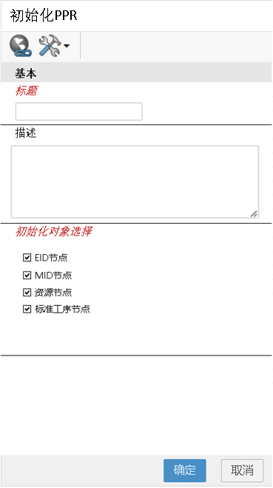

示意

图 1 轻量化工艺设计初始化PPR功能示意图

* + - 1. 业务及数据规范

1. 同一个分组可以创建多个分组PPR；
2. 如与零件不强相关，或者标准件或者紧固件等涉及的通用Operation可以创建通用工艺设计分组PPR
   * + 1. 功能设计

|  |  |  |  |
| --- | --- | --- | --- |
| 用例名称 | 实现方式 | 功能名称与描述 | 功能编号 |
| UC-BOP-001 / 创建分组PPR | 服务端定制 | PPR初始化 | FR-BOP-001 |
|  | 服务端定制 | PPR结构展示 | FR-BOP-002 |
|  | 服务端定制 | 编辑PPR | FR-BOP-003 |
|  | 服务端定制 | 删除PPR | FR-BOP-004 |
|  | OOTB | PPR创建 |  |
|  | OOTB | PPR结构展示 |  |

UC-BOP-002 / 新建标准Operation

|  |  |
| --- | --- |
| 用例编码 | UC-BOP-002 / 新建标准Operation |
| 用例描述 | 本用例主要描述如何创建标准Operation。 |
| 涉及角色 | ATPU工艺工程师 |
| 业务前提 | 无 |

* + - 1. 方案说明

系统中，工艺工程师在分组PPR内创建标准Operation，工艺工程师设定Operation基本信息，用以支撑后续的工艺设计。

* 工艺工程师在分组PPR设计环境中标准Operation的节点下创建Operation，并填写Operation描述以及其他基本信息；
* 工艺工程师可以选择工作中状态的Operation进行删除，删除时系统会提供校验，如不符合条件，系统会进行提示；
* 工艺工程师可以将Operation Owner转给其他工艺工程师，转出后原工艺工程师将失去对于该Operation的权限；
* 系统提供Operation Where Used功能，所有用户都可以查看Operation被哪些工位及工艺路线所引用。

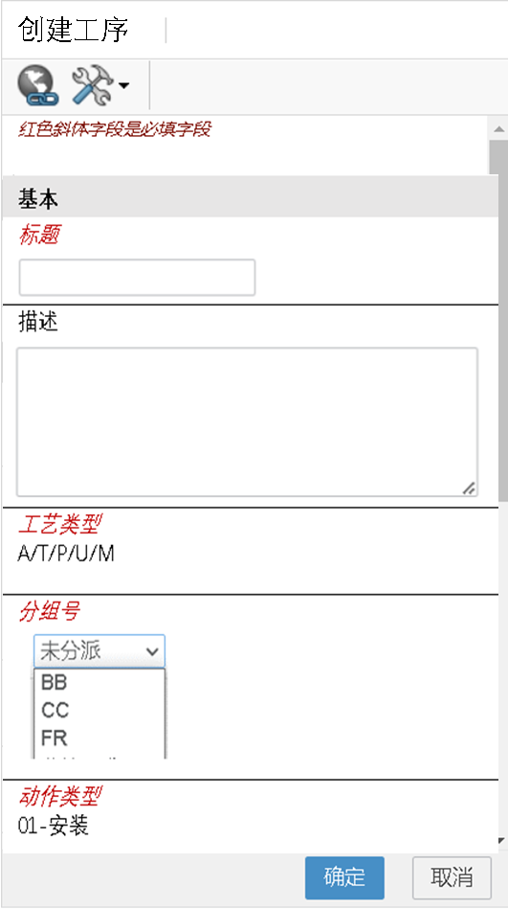

示意

图 2 创建Operation示意图

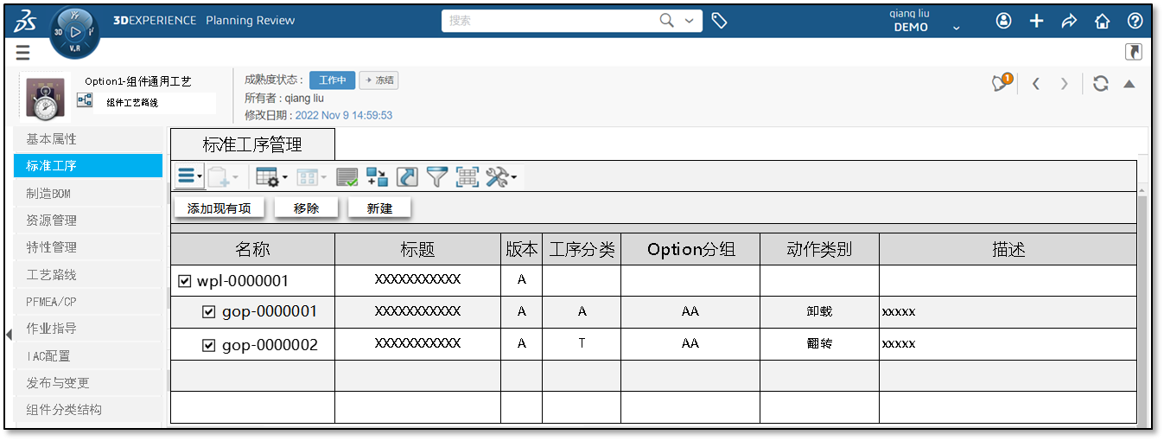

示意

图 3 组件内标准Operation管理示意图

* + - 1. 业务及数据规范

1. 标准Operation的编码规则为专业分类（A/T/P/U/M）+分组号（两位码）+动作分类（两位码）+流水号（三维码），共8位码；
2. 标准Operation的编码规则英文前缀+8位流水码，专业分类，分组号，动作分类作为Operation属性进行保存，允许用户根据属性进行查询和查看；
3. 分组号及专业分类允许IT管理员进行拓展；
4. 流水号在同一分组的同一动作下进行递增，如Operation跨分组或同一分组跨动作分类，则不共用同一组流水码；
5. 标准Operation编码在标准Operation发布时才会生成；
6. 标准Operation提交审批时，系统会校验其必填项是否已经填写，如未填写系统会提示，并阻止发布流程提交审批；
7. 标准Operation库管理员需要在发布流程中进行审批，并对新Operation在业务上是否与已存Operation重复进行判定；
8. 仅标准Operation的Owner才能对Operation进行删除，仅能删除工作中的Operation，如Operation已经被工艺路线所引用，则不允许删除；
9. 如Operation已经存在历史发布版本，则不允许删除；
10. Operation仅在工作中状态可以进行设计，冻结状态与发布状态均不允许对Operation以及其下层结构进行编辑；
11. 如Operation已经发布，需要对Operation升版后才能修改其内容，新版Operation发布后，所有被引用的Operation都会自动更新至最新发布版。
    * + 1. 功能设计

|  |  |  |  |
| --- | --- | --- | --- |
| 用例名称 | 实现方式 | 功能名称与描述 | 功能编号 |
| UC-BOP-002 / 新建标准Operation | 服务端定制 | 创建Operation | FR-BOP-005 |
|  | 服务端定制 | 编辑Operation | FR-BOP-006 |
|  | 服务端定制 | Operation展示列表 | FR-BOP-007 |
|  | 服务端定制 | 删除Operation | FR-BOP-008 |
|  | 服务端定制 | 转移Owner | FR-BOP-010 |
|  | 服务端定制 | Where Used功能 | FR-BOP-012 |
|  | 服务端定制 | 分配权限 |  |
|  | 服务端定制 | Where Used功能 |  |

UC-BOP-003 / 资源分配

|  |  |
| --- | --- |
| 用例编码 | UC-BOP-003 / 资源分配 |
| 用例描述 | 本用例主要描述如何针对Operation进行资源的分配，定义其工艺过程中所使用的工装，工具，辅料，化学品等内容。 |
| 涉及角色 | ATPU工艺工程师 |
| 业务前提 | 资源已经在资源库中存在 |

* + - 1. 方案说明

系统中，工艺工程师在分组PPR内指定Operation进行资源分配，完成通用资源的分配。

* 工艺工程师在分组PPR设计环境中资源节点下可以进行资源的添加，移除操作。
* 工艺工程师在分组PPR设计环境中标准Operation节点下选择标准Operation，打开资源分配器搜索分组PPR内资源节点下的所有资源，也可以选择从库中搜索，根据编码或描述搜索资源库中的资源。
* 用户在搜索结果中选定资源进行分配，用户可以选定一个或多个资源进行分配。

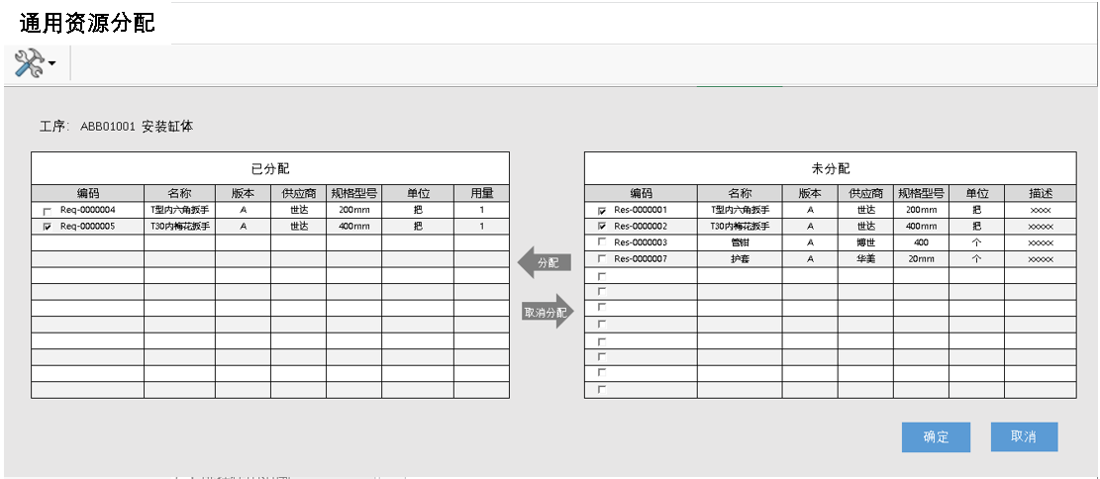

示意

图 4 通用资源分配功能示意图

* 确定分配后，系统自动在该PPR资源节点下创建对应资源分类，并将选定资源挂在对应分类下。



示意

* + - 1. 业务及数据规范

1. 通用资源的定义为，该Operation使用在任何场景下，通用资源均不会发生改变；
2. 跨工位的流动资源配置在线体配置库中进行定义（如托盘）；
3. 设备类资源配置在线体配置库中的工位下；
   * + 1. 功能设计

|  |  |  |  |
| --- | --- | --- | --- |
| 用例名称 | 实现方式 | 功能名称与描述 | 功能编号 |
| UC-BOP-003 / 资源分配 | 服务端定制 | 资源分配功能 | FR-BOP-013 |
|  | OOTB | 资源分配功能 |  |

UC-BOP-004 / 工时设定

|  |  |
| --- | --- |
| 用例编码 | UC-BOP-004 /工时设定 |
| 用例描述 | 本用例主要描述如何对Operation的工时进行设定 |
| 涉及角色 | ATPU工艺工程师 |
| 业务前提 | Operation已经创建完成 |

* + - 1. 方案说明

系统中，工艺工程师选定Operation，并根据业务需求进行工时设定。

* 仅对该Operation有编辑权限的用户才能对Operation的工时进行设定；
* Operation支持以下几种工时的设定：预估工时，分析工时，实际工时，工时设定的默认基础单位为秒。具体该Operation使用哪种工时进行线平衡分析，工艺工程师可以自行选定；
* 预估工时由工艺工程师根据经验直接进行设定；
* 分析工时根据工时分析结果得出；

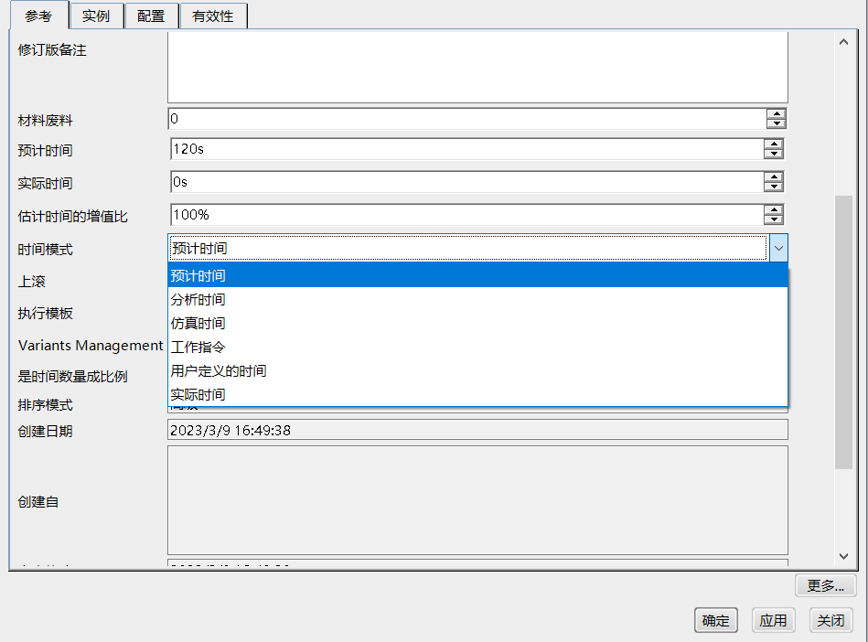

示意

图 5工时设定示意图

* + - 1. 业务及数据规范

1. Operation的工时设定应基于使用该Operation的相似工艺进行手工设定，如不同的工艺内容工时有比较大的差距，如一条产线使用人工进行物料搬运，另一产线使用吊具进行物料搬运，原则上应该拆成两个标准Operation。
   * + 1. 功能设计

| 用例名称 | 实现方式 | 功能名称与描述 | 功能编号 |
| --- | --- | --- | --- |
| UC-BOP-004 / 工时设定 | 服务端定制 | 工时设定 | FR-BOP-015 |

UC-BOP-005 / 关联工艺标准

|  |  |
| --- | --- |
| 用例编码 | UC-BOP-005 /关联工艺标准 |
| 用例描述 | 本用例主要描述如何将工艺标准与Operation进行关联 |
| 涉及角色 | ATPU工艺工程师 |
| 业务前提 | Operation已经创建完成 |

* + - 1. 方案说明

系统中，工艺工程师选定Operation，并根据业务需求进行工艺标准关联。

* 仅对该Operation有编辑权限的用户才能关联Operation与工艺标准；
* 用户选定Operation后，可以在系统中根据关键字对工艺标准进行搜索，在搜索结果中选择工艺标准，并将Operation与之建立关联关系；
* Operation中可以查看到已经与哪些工艺标准建立了关联；
* 用户可以选定Operation中的一个或多个工艺标准，并进行移除，移除前进行系统提示，提醒其是否确认该操作。工艺标准移除后仍存在于系统中，只是断开了与Operation的链接关系；
* 工艺标准页面也可以查看该工艺标准被哪些Operation所引用。

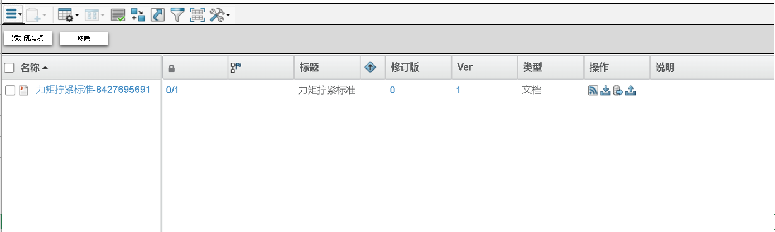

示意

图 6 Operation关联工艺标准示意图

* + - 1. 业务及数据规范

1. 仅工作中的Operation才能进行关联工艺标准的添加与移除；
2. 一个Operation可以关联多个工艺标准，同时一个工艺标准也可以与多个Operation相关联；
3. 工艺标准升版后，Operation关联的工艺标准不会自动更新，仍然关联老版本，如需更新，需要工艺工程师手动调整。；
4. Operation升版后，会自动将上一版本的工艺标准内容关联到新版Operation之上；
   * + 1. 功能设计

|  |  |  |  |
| --- | --- | --- | --- |
| 用例名称 | 实现方式 | 功能名称与描述 | 功能编号 |
| UC-BOP-005 / 关联工艺标准 | 服务端定制 | 关联工艺标准 | FR-BOP-016 |
|  | 服务端定制 | 移除工艺标准 | FR-BOP-017 |
|  | 服务端定制 | Operation展示相关联工艺标准 | FR-BOP-018 |
|  | 服务端定制 | 工艺标准展示相关联Operation | FR-BOP-019 |
|  | 服务端定制 | Operation升版关联工艺标准 | FR-BOP-020 |

1. 系统规格清单

|  |  |  |  |  |  |  |  |
| --- | --- | --- | --- | --- | --- | --- | --- |
| 业务场景 | 子场景 | 用例名称 | 功能需求编号 | 功能需求名称 | 功能需求描述 | 实现方式 | 规格编号 |
| 总装工艺设计 | 早期工艺设计 | UC-BOP-001/创建分组PPR | FR-BOP-001 | 初始化PPR | 初始化PPR:1.按模板生成PPR第一层结构，EID根节点，资源根节点，MID根节点，产品BOP根节点，工艺路线根节点。 2.是扩展属性，含三个自动分类的拓展属性。 | 服务端定制 | SP-BOP-001 |
| 总装工艺设计 | 早期工艺设计 |  | FR-BOP-002 | 展示PPR | 展示PPR：展示该分组下的PPR清单，名称，描述，基本信息以及拓展属性。 | 服务端定制 | SP-BOP-002 |
| 总装工艺设计 | 早期工艺设计 |  | FR-BOP-003 | 编辑PPR | 删除PPR：只允许删除无内容的PPR。 按ootb功能，先删除子件，再删PPR | 服务端定制 | 合并：SP-BOP-003 |
| 总装工艺设计 | 早期工艺设计 |  | FR-BOP-004 | 删除PPR | 编辑PPR：编辑PPR属性 | 服务端定制 | SP-BOP-003 |
| 总装工艺设计 | 早期工艺设计 | UC-BOP-002/新建标准Operation | FR-BOP-005 | 创建Operation | 创建Operation：含Operation名称，描述，动作分类，组件分组，选择线体等 | 服务端定制 | SP-BOP-004 |
| 总装工艺设计 | 早期工艺设计 |  | FR-BOP-006 | 编辑Operation | 编辑Operation：属性修改页定制 | 服务端定制 | SP-BOP-004 |
| 总装工艺设计 | 早期工艺设计 |  | FR-BOP-007 | Operation展示列表 | Operation展示列表 | 服务端定制 | SP-BOP-005 |
| 总装工艺设计 | 早期工艺设计 |  | FR-BOP-008 | 删除Operation | 删除Operation：只允许删除未发布的，未被引用的Operation | 服务端定制 | 合并：SP-BOP-005 |
| 总装工艺设计 | 早期工艺设计 |  | FR-BOP-010 | 转移Owner | 转移Owner | 服务端定制 | 合并：SP-BOP-004 |
| 总装工艺设计 | 早期工艺设计 |  | FR-BOP-012 | Where Used功能 | 查看该Operation被哪些地方所引用 | 服务端定制 | SP-BOP-006 |
| 总装工艺设计 | 早期工艺设计 | UC-BOP-003/资源分配 | FR-BOP-013 | 资源分配功能 | 分配/取消分配/分配展示 增加定额设置功能：扩展“用量”，“用量单元”属性保存 | 服务端定制 | SP-BOP-007 |
| 总装工艺设计 | 早期工艺设计 | UC-BOP-004/工时设定 | FR-BOP-015 | 工时设定 | 设定预估工时/实际工时/生效模式 | 服务端定制 | SP-BOP-009 |
| 总装工艺设计 | 早期工艺设计 | UC-BOP-005/关联工艺标准 | FR-BOP-016 | 关联工艺标准 | 在系统中搜索最新版本工艺标准并关联到Operation上：参考文档方式，文档扩展为工艺标准文档类型 （放出参考文档功能，功能内容通用） | 服务端定制 | SP-BOP-010 |
| 总装工艺设计 | 早期工艺设计 |  | FR-BOP-017 | 移除工艺标准 |  | 服务端定制 | 合并：SP-BOP-010 |
| 总装工艺设计 | 早期工艺设计 |  | FR-BOP-018 | Operation展示相关联工艺标准 | 只允许关联工艺标准。-->展示通用参考文档，用OOTB的分组与过滤 | 服务端定制 | 合并：SP-BOP-010 |
| 总装工艺设计 | 早期工艺设计 |  | FR-BOP-019 | 工艺标准展示相关联Operation | 定制按工艺标准反查使用的operation界面 | 服务端定制 | 合并：SP-BOP-010 |
| 总装工艺设计 | 早期工艺设计 |  | FR-BOP-020 | Operation升版关联工艺标准 | Operation升版时，自动将上一版Operation关联的所有工艺标准带入到新的Operatio上合并到Operation修订功能中统一考虑 | 服务端定制 | 合并：SP-BOP-004 |

1. 系统规格定义
   1. SP-BOP-001/初始化组件通用工艺PPR

功能设计

本功能描述了如何初始化组件通用工艺PPR，搭建组件工艺设计基础设计环境。在进行Option设计及标准工序设计时，在分组PPR中进行。

相关数据模型

表 1 组件分组PPR特性

| 序号 | 对象名称 | 中文名称 | 类型 | 属性英文名称 | 属性名称 | 备注 |
| --- | --- | --- | --- | --- | --- | --- |
| 1 | CUS_AOP_PPR | 组件通用PPR | 定制Extension | V_Name | 名称 | OOTB |
|  |  |  |  | V_description | 描述 | OOTB |
|  |  |  |  | CUS_OP_Type | 组件分组号 |  |
|  |  |  |  | CUS_OP_ENName | 组件英文描述 |  |
|  |  |  |  | CUS_Line | 线体 |  |
|  |  |  |  | CUS_Platform | 平台 |  |
|  |  |  |  | CUS_Fuel_Type | 燃料类型 | DCEC特有 |
|  |  |  |  | CUS_ Whe_Electrically_Controlled | 是否电控 | DCEC特有 |
| 2 | DELLmiWorkPlanSystemReference | 标准工序根节点 | OOTB |  |  |  |
| 3 | VPMReference | 资源根节点 | OOTB |  |  | Interface：Organizational |
| 4 | DELLmiGeneralSystemReference | 工艺路线根节点 | OOTB |  |  |  |
| 5 | VPMReference | EID根节点 | OOTB |  |  |  |
| 6 | CreateAssembly | MID根节点 | OOTB |  |  |  |

业务规则

1. 同一个组件分组结构下可以创建多个分组PPR；
2. 如与零件不强相关，或者标准件或者紧固件等涉及的通用Operation可以创建通用工艺设计分组PPR

前置条件

* 组件分组库已经创建。

功能详情

* + - 1. 系统事件描述及图片
         1. 创建组件分组PPR

1. 用户进入具体的组件分组结构页面
2. 点击创建按钮，弹出创建PPR页面

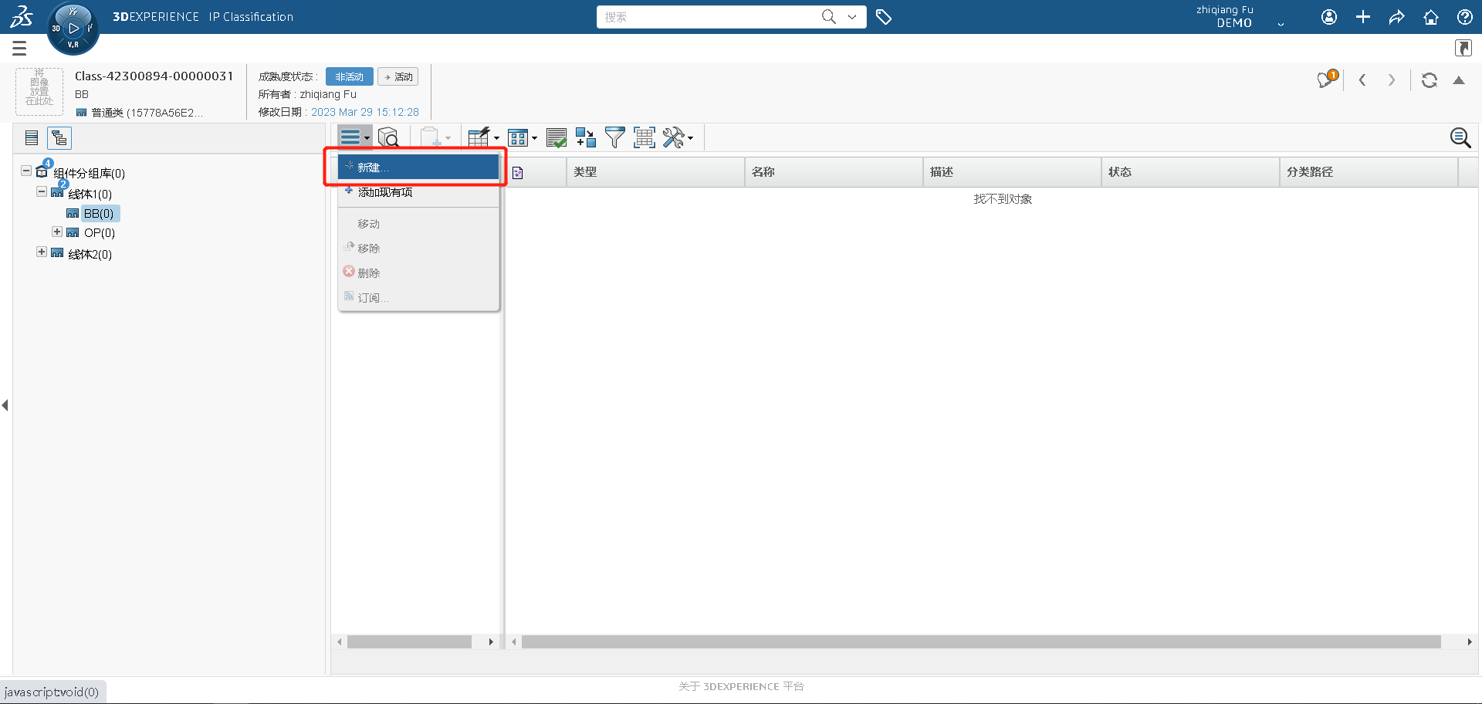

图1创建PPR

1. 填入PPR基础信息后，点击完成按钮，完成创建操作

表 2 组件PPR 创建页面

| 属性名称 | 字段类型 | 信息来源 | 可选值范围 | 是否必填 | 备注 |
| --- | --- | --- | --- | --- | --- |
| 名称 | String | 用户手动输入 |  | Y |  |
| 描述 | String | 用户手动输入 |  | N |  |
| 组件分组号 | String | 用户手动输入 |  | Y | 默认来源于库结构中的父Class节点名称 |
| 组件英文描述 | String | 用户手动输入 |  | Y |  |
| 线体 | String | 搜索选择 |  | Y | 默认来源于库结构中的父Class的父Class节点名称  搜索系统中的现有线体CUS_LibLineBody |
| 平台 | String |  | 搜索系统中平台对象CUS_Platform | Y |  |
| 燃料类型 | String | 下拉选择 | 柴油/天然气 | Y |  |
| 是否电控 | String | 下拉选择 | 是/否 | Y |  |

功能逻辑说明：

* 点击“完成”按钮，执行程序；
* 点击“取消”按钮，系统不做任何处理，关闭对话框；
* 点击“X”按钮后，系统不做任何处理，关闭对话框
* PPR命名规则为：序号（001-999，同组下递增）-线体-分组号-英文描述（逗号换为-）-平台-是否电控-燃料类型
* PPR命名规则为：手工录入
* PPR创建完成后，系统自动将资源根节点，EBOM根节点，MID根节点，标准Operation根节点，分组工艺路线根节点等对象进行创建，并自动建立标准Operation根节点与资源根节点的Scope关系。
* PPR创建完成后，系统自动将该PPR挂入当前的组件分组结构下。

1. 完成创建后，系统自动刷新当前页面。
   * + 1. 访问控制

* 所有ATPU工艺工程师可以执行该功能

测试要点

1. 点击创建按钮，创建页面可以正常弹出
2. 必填项需要填充完整才能执行创建动作
3. 点击创建后系统可以创建相应PPR，各属性显示正确
4. 点击创建后，PPR显示页面可以正常刷新，新对象可以显示在列表中
5. PPR中的根节点自动创建，并建立相关Scope关系

非功能性要求

N/A

* 1. SP-BOP-002/展示组件通用工艺PPR

功能设计

本功能描述了在组件通用工艺库结构中对组件通用工艺PPR列表进行查看。

相关数据模型

表 3 组件PPR特性

| 序号 | 对象名称 | 中文名称 | 类型 | 属性英文名称 | 属性名称 | 备注 |
| --- | --- | --- | --- | --- | --- | --- |
| 1 | CUS_AOP_PPR | 组件通用PPR | 定制类型 | V_Name | 名称 | 现有 |
|  |  |  |  | V_description | 描述 | 现有 |
|  |  |  |  | CUS_OP_Type | 组件分组号 |  |
|  |  |  |  | CUS_OP_ENName | 组件英文描述 |  |
|  |  |  |  | CUS_Line | 线体 |  |
|  |  |  |  | CUS_Platform | 平台 |  |
|  |  |  |  | CUS_Fuel_Type | 燃料类型 |  |
|  |  |  |  | CUS_ Whe_Electrically_Controlled | 是否电控 |  |

业务规则

N/A

前置条件

* 组件分组库及组件分组PPR已经创建。

功能详情

* + - 1. 系统事件描述及图片
         1. 查看组件分组PPR列表

1. 用户进入具体的组件分组结构页面
2. 页面中展示该分组的组件分组PPR列表，以及尚未分配进PPR的EBOM Option根节点

表 4 组件PPR展示Table信息

| 属性名称 | 字段类型 | 信息来源 | 可选值范围 | 是否可编辑 | 备注 |
| --- | --- | --- | --- | --- | --- |
| 名称 | String | 主数据属性值 |  | N | 含跳转链接，点击链接可以跳转到PPR主页面 |
| 描述 | String | 主数据属性值 |  | N |  |
| 组件分组号 | String | 主数据属性值 |  | N | 如对象为Option，该列置空 |
| 组件英文描述 | String | 主数据属性值 |  | N | 如对象为Option，该列置空 |
| 线体 | String | 主数据属性值 |  | N | 如对象为Option，该列置空 |
| 平台 | String | 主数据属性值 |  | N | 如对象为Option，该列置空 |
| 燃料类型 | String | 主数据属性值 | 柴油/天然气 | N | 如对象为Option，该列置空 |
| 是否电控 | String | 主数据属性值 | 是/否 | N | 如对象为Option，该列置空 |
| 拥有者 | String | 主数据属性值 |  | N |  |

功能逻辑说明：

* 默认展示该Class下所有的PPR及EBOM Option根节点内容
* 展示功能，无具体逻辑
* 该页面仅进行展示，不做编辑使用

1. 页面提供OOTB自带的导出，筛选，自定义Table等基础功能。
   * + 1. 访问控制

* 所有系统用户可以查看该页面

测试要点

1. 系统可以展示正确的数据
2. 添加或删除PPR后数据会进行刷新

非功能性要求

N/A

* 1. SP-BOP-003/编辑组件通用工艺PPR

功能设计

本功能描述了如何对组件通用工艺PPR主属性信息进行编辑。

相关数据模型

表 5 组件PPR特性

| 序号 | 对象名称 | 中文名称 | 类型 | 属性英文名称 | 属性名称 | 备注 |
| --- | --- | --- | --- | --- | --- | --- |
| 1 | CUS_AOP_PPR | 组件通用PPR | 定制类型 | V_Name | 名称 | 现有 |
|  |  |  |  | V_description | 描述 | 现有 |
|  |  |  |  | CUS_OP_Type | 组件分组号 |  |
|  |  |  |  | CUS_OP_ENName | 组件英文描述 |  |
|  |  |  |  | CUS_Line | 线体 |  |
|  |  |  |  | CUS_Platform | 平台 |  |
|  |  |  |  | CUS_Fuel_Type | 燃料类型 |  |
|  |  |  |  | CUS_ Whe_Electrically_Controlled | 是否电控 |  |

业务规则

N/A

前置条件

* 组件分组库及组件分组PPR已经创建。

功能详情

* + - 1. 系统事件描述及图片
         1. 编辑组件分组PPR

1. 用户在组件通用工艺PPR展示页面，点击PPR链接弹出组件通用PPR主属性页面
2. 默认主属性展示页面与编辑页面属性字段相同
3. 点击编辑按钮，进入编辑模式

表 6 组件PPR编辑页面信息

| 属性名称 | 字段类型 | 信息来源 | 可选值范围 | 是否可编辑 | 是否必填 | 备注 |
| --- | --- | --- | --- | --- | --- | --- |
| 名称 | String |  |  | N | N/A |  |
| 描述 | String |  |  | Y | N |  |
| 组件分组号 | String |  |  | N | N/A |  |
| 组件英文描述 | String |  |  | N | N/A |  |
| 线体 | String |  |  | N | N/A | 搜索系统中的现有线体 |
| 平台 | String | 搜索选择 | 搜索系统中平台对象CUS_Platform | Y | Y |  |
| 燃料类型 | String | 下拉选择 | 柴油/天然气 | Y | Y |  |
| 是否电控 | String | 下拉选择 | 是/否 | Y | Y |  |
| 拥有者 | String | 搜索选择 |  | Y | Y | 选择系统中拥有ATPU工艺工程师角色的账号 |
| 创建时间 | Date |  |  | N |  |  |

功能逻辑说明：

* 点击“保存”按钮，执行程序
* 点击“取消”按钮，系统退回查看模式
  + - * 1. 删除组件分组PPR

1. 用户在组件通用工艺PPR展示页面，选择单个或多个PPR进行删除；

功能逻辑说明：

* 只有PPR中不含任何EBOM、MBOM及标准Operation的PPR才能进行删除，否则将进行提示，提示内容为：“所选PPR：<***PPR_V_NAME***>内包含设计内容，请移除后再进行删除操作”。
  + - 1. 访问控制
* ATPU工艺工程师可以编辑PPR信息
* ATPU工艺工程师可以删除PPR信息

测试要点

1. 点击编辑按钮后，页面可正确进入编辑模式
2. 必填项需要填充完整才能执行保存动作
3. 点击保存后系统可以保存相应更改，各属性显示正确

非功能性要求

N/A

* 1. SP-BOP-004/新建Operation

功能设计

本功能描述了如何在PPR中创建标准Operation。

相关数据模型

表 7 Operation特性

| 序号 | 对象名称 | 中文名称 | 类型 | 属性英文名称 | 属性名称 | 备注 |
| --- | --- | --- | --- | --- | --- | --- |
| 1 | CUS_AOP_Operation | 工序  工步 | 定制类型 | V_Name | 名称 | 现有 |
|  |  |  |  | V_description | 描述 | 现有 |
|  |  |  |  | CUS_Number | 编码 |  |
|  |  |  |  | CUS_OP_Type | 组件分组 |  |
|  |  |  |  | CUS_Action_Type | 动作类型 |  |
|  |  |  |  | V_TimeMode | 时间模式 | 现有 |
|  |  |  |  | V_EstimatedTime | 预估时间 | 现有 |
|  |  |  |  | V_MeasuredTime | 测量时间 | 现有 |
|  |  |  |  | ~~CUS_OperationType~~ | 工序类型 |  |
|  |  |  |  | CUS_ResourceUsage | N/A |  |
|  |  |  |  | CUS_Client |  |  |
|  |  |  |  | CUS_Step_Type | 工序类型 |  |

业务规则

1. 工艺工程师在分组PPR设计环境中标准Operation的节点下创建Operation，并填写Operation描述以及其他基本信息；

前置条件

* 组件分组PPR已经创建。

功能详情

* + - 1. 系统事件描述及图片
         1. 创建Operation

1. 用户进入PPR的标准Operation页面



图2组件PPR标准工序页面

1. 点击新建按钮，弹出新建Operation页面
2. 填入Operation基础信息后，点击完成按钮，完成创建操作

表 8 组件PPR 创建页面

| 属性名称 | 字段类型 | 信息来源 | 可选值范围 | 是否必填 | 备注 |
| --- | --- | --- | --- | --- | --- |
| 名称 | String | 用户手动输入 |  | Y |  |
| 描述 | String | 用户手动输入 |  | N |  |
| 编码 | String | 系统自动生成 |  | Y |  |
| 组件分组 | String | 手工输入 | 组件号前两位 | Y | 创建时需校验是否有该分组，作为组件号前两位进行查找，只要找到>0数量即认为正确。 |
| 动作类型 | String | 下拉选择 | 安装/卸载/运输/待定/……. | Y | 默认为空 |
| 工序类型 | String | Checkbox选择 | Operation（操作）  Transpor（输送）  Inspection（检查）  Delay（延误）  Storage（存储） | Y | 可多选 |
| 时间模式 | String | 下拉选择 | 预估时间/分析时间/测量时间/仿真时间 | Y | 默认为预估时间 |
| 预估时间（s） | Real | 用户手动输入 | N/A | N | 小数点后两位 |
| 预估工时码 | 关系 | 用户选择 | 打开预估工时库中进行选择  用户可以多选  如工步与预估工时码已经存在关系，则默认进行勾选。 | N | 选择后根据所选的预估工时卡内容进行时间累加，刷新预估工时时间。  并与所选预估工时码建立关联关系  CUS_ProcessTime |
| 测量时间（s） | Real | 用户手动输入 | N/A | N | 小数点后两位 |
| 适用客户 | String | 用户手工选择 | 搜索类型为CUS_Client的数据，取其Title | N |  |

功能逻辑说明：

* 点击“完成”按钮，执行程序；
* 点击“取消”按钮，系统不做任何处理，关闭对话框；
* 点击“X”按钮后，系统不做任何处理，关闭对话框

1. 完成创建后，挂入标准工序根节点之下，系统自动刷新当前页面。
   * + - 1. 升版Operation
2. 用户进入PPR的标准Operation页面
3. 选择需要升版的Operation，点击“升版”按钮，系统给出提示：“是否将所选Operation进行升版？”

功能逻辑说明：

* 每次仅允许选择一个Operation进行升版；
* 点击“确定”按钮，执行程序；
  1. 如所选Operation非发布状态，则进行提示：“仅发布对象才能升版”
  2. 如所选Operation非最新版，则进行提示：“仅能针对最新版对象进行升版”
  3. 将Operation进行升版，并将其下的工时分析，操作指导，注意事项等对象也进行升版；
  4. 将新版的工时分析，操作指导，注意事项等对象关联到新版的Operation上；
  5. 升版时将上一版Operation的工艺标准内容也关联到新版Operation上；
  6. 新版Operation在当前标准工序根节点下替代老版Operation；
  7. 新版Operation处于工作中状态；
* 点击“取消”按钮，系统不做任何处理，关闭对话框；
* 点击“X”按钮后，系统不做任何处理，关闭对话框

完成创建后，挂入标准工序根节点之下，系统自动刷新当前页面。

* + - 1. 访问控制
* 所有ATPU工艺工程师可以执行该功能

测试要点

1. 点击创建按钮，创建页面可以正常弹出
2. 必填项需要填充完整才能执行创建动作
3. 点击创建后系统可以创建相应Operation，各属性显示正确
4. 点击创建后，标准Operation显示页面可以正常刷新，新对象可以显示在列表中

非功能性要求

N/A

* 1. SP-BOP-004/编辑 Operation

功能设计

本功能描述了如何编辑标准Operation的主属性信息。

相关数据模型

表 9 Operation特性

|  |  |  |  |  |  |  |
| --- | --- | --- | --- | --- | --- | --- |
| 序号 | 对象名称 | 中文名称 | 类型 | 属性英文名称 | 属性名称 | 备注 |
| 1 | CUS_AOP_Operation | 工序  工步 | 定制类型 | V_Name | 名称 | 现有 |
|  |  |  |  | V_description | 描述 | 现有 |
|  |  |  |  | CUS_Number | 编码 |  |
|  |  |  |  | CUS_OP_Type | 组件分组 |  |
|  |  |  |  | CUS_Action_Type | 动作类型 |  |
|  |  |  |  | V_TimeMode | 时间模式 | 现有 |
|  |  |  |  | V_EstimatedTime | 预估时间 | 现有 |
|  |  |  |  | V_MeasuredTime | 测量时间 | 现有 |

业务规则

1. 工艺工程师在创建完Operation之后，当Operation处于工作中状态时，用户可以对Operation的主属性信息进行编辑；

前置条件

* Operation已经创建。

功能详情

* + - 1. 系统事件描述及图片
         1. 编辑Operation

1. 用户在PPR的标准Operation列表页面，点击Operation名称链接进入Operation的主属性页面
2. 点击编辑按钮，进入编辑模式 ，显示视图与编辑视图展示信息一致。
3. 填入Operation需要调整的信息后，点击完成按钮，完成修改操作

表 10 Operation查看/编辑页面

| 属性名称 | 字段类型 | 信息来源 | 可选值范围 | 是否可编辑 | 是否必填 | 备注 |
| --- | --- | --- | --- | --- | --- | --- |
| 名称 | String | 用户手动输入 |  | Y | Y |  |
| 版本 | String |  |  | N | N/A |  |
| 描述 | String | 用户手动输入 |  | Y | N |  |
| 编码 | String | 系统自动生成 |  | N | N/A |  |
| 组件分组 | String | 下拉选择 | 组件号前两位 | Y  N | Y | 默认为空 |
| 动作类型 | String | 下拉选择 | 安装/卸载/运输/待定/……. | Y  N | Y | 默认为空 |
| 时间模式 | String | 下拉选择 | 预估时间/分析时间/测量时间/仿真时间 | Y  N | Y | 默认为预估时间 |
| 预估时间（s） | Double | 用户手动输入 | N/A | Y | N | 小数点后两位 |
| 预估工时码 | 关系 | 用户选择 | 打开预估工时库中进行选择  用户可以多选  如工步与预估工时码已经存在关系，则默认进行勾选。 | Y | N | 选择后根据所选的预估工时卡内容进行时间累加，刷新预估工时时间。  并与所选预估工时码建立关联关系  CUS_ProcessTime |
| 测量时间（s） | Double | 用户手动输入 | N/A | Y | N | 小数点后两位 |
| 适用客户 | String | 用户手工选择 | 搜索类型为CUS_Client的数据，取其Name | N |  | 适用客户 |
| 拥有者 | String | 搜索选择 | 系统所有Active的ATPU工程师账户 | Y | Y |  |
| 创建时间 | Date | 对象属性 |  | N | N/A |  |
| 发布时间 | Date | 对象属性 |  | N | N/A |  |
| 最后修改时间 | Date | 对象属性 |  | N | N/A |  |
| 通用资源定额 | String | 程序获取 |  | N | N/A | 样例：  资源规格，资源名称，数量；  资源规格，资源名称，数量 |

功能逻辑说明：

* 点击“完成”按钮，执行程序；
* 点击“取消”按钮，系统返回查看视图；

1. 完成保存后，系统自动刷新当前页面。
   * + - 1. 访问控制

* 所有ATPU工艺工程师可以执行该功能
* 仅可编辑处于“工作中”状态的Operation

测试要点

1. 点击编辑按钮后，页面可正确进入编辑模式
2. 必填项需要填充完整才能执行保存动作
3. 点击保存后系统可以保存相应更改，各属性显示正确

非功能性要求

N/A

* 1. SP-BOP-005/标准 Operation展示列表

功能设计

本功能描述了在组件PPR中对标准Operation列表进行查看。

相关数据模型

表 11 Operation特性

| 序号 | 对象名称 | 中文名称 | 类型 | 属性英文名称 | 属性名称 | 备注 |
| --- | --- | --- | --- | --- | --- | --- |
| 1 | CUS_AOP_Operation | 工序  工步 | 定制类型 | V_Name | 名称 | 现有 |
|  |  |  |  | V_description | 描述 | 现有 |
|  |  |  |  | CUS_Number | 编码 |  |
|  |  |  |  | CUS_OP_Type | 组件分组 |  |
|  |  |  |  | CUS_Action_Type | 动作类型 |  |
|  |  |  |  | V_TimeMode | 时间模式 | 现有 |
|  |  |  |  | V_EstimatedTime | 预估时间 | 现有 |
|  |  |  |  | V_MeasuredTime | 测量时间 | 现有 |

业务规则

1. 工艺工程师查看当前PPR中的标准工序信息；

前置条件

* Operation已经创建并关联在当前PPR中。

功能详情

* + - 1. 系统事件描述及图片
         1. 标准Operation列表

1. 用户在PPR的标准Operation列表页面，查看该PPR的所有标准工序信息；

表 12 标准Operation展示列表页面

| 属性名称 | 字段类型 | 信息来源 | 可选值范围 | 是否可编辑 | 是否必填 | 备注 |
| --- | --- | --- | --- | --- | --- | --- |
| 名称 | String |  |  | N | Y | 含跳转链接，点击链接可以跳转到Operation主页面 |
| 版本 | String |  |  | N | N/A |  |
| 描述 | String |  |  | N | N |  |
| 编码 | String |  |  | N | N/A |  |
| 组件分组 | String |  | 组件号前两位 | N | Y |  |
| 动作类型 | String |  | 安装/卸载/运输/待定/……. | N） | Y |  |
| 时间模式 | String |  | 预估时间/分析时间/测量时间/仿真时间 | N | Y |  |
| 预估时间（s） | Double |  | N/A | N | N |  |
| 测量时间（s） | Double |  | N/A | N | N |  |
| 拥有者 | String |  | 系统所有Active的ATPU工程师账户 | N | Y |  |
| 创建时间 | Date |  |  | N | N/A |  |
| 发布时间 | Date |  |  | N | N/A |  |
| 最后修改时间 | Date |  |  | N | N/A |  |
| 通用资源定额 | String |  |  | N | N/A | 样例：  资源规格，资源名称，数量；  资源规格，资源名称，数量 |
| WhereUsed | Image Link |  |  | N | N/A | 点击打开OOTB的关系页面 |

功能逻辑说明：

* 点击PPR菜单中的“标准工序”按钮，系统获取当前PPR下标准Operation根节点相关联的所有标准工序；
* 该页面仅做展示，不提供编辑功能；

1. 页面提供OOTB自带的导出，筛选，自定义Table等基础功能。
   * + 1. 访问控制

* 所有ATPU工艺工程师可以执行该功能

测试要点

1. 系统可以展示正确关联的数据
2. 添加或移除Operation后数据会进行刷新

非功能性要求

N/A

* 1. SP-BOP-006/ 标准Operation查看引用位置

功能设计

本功能描述了标准Operation如何查看其被引用的所有父级。

相关数据模型

表 13 Operation特性

|  |  |  |  |  |  |  |
| --- | --- | --- | --- | --- | --- | --- |
| 序号 | 对象名称 | 中文名称 | 类型 | 属性英文名称 | 属性名称 | 备注 |
| 1 | CUS_AOP_Operation | 工序  工步 | 定制类型 | V_Name | 名称 | 现有 |

业务规则

1. 工艺工程师查看标准工序的父级引用；

前置条件

* N/A。

功能详情

* + - 1. 系统事件描述及图片
         1. 标准Operation列表

1. 用户在PPR的标准Operation列表页面，查看标准工序的引用信息；

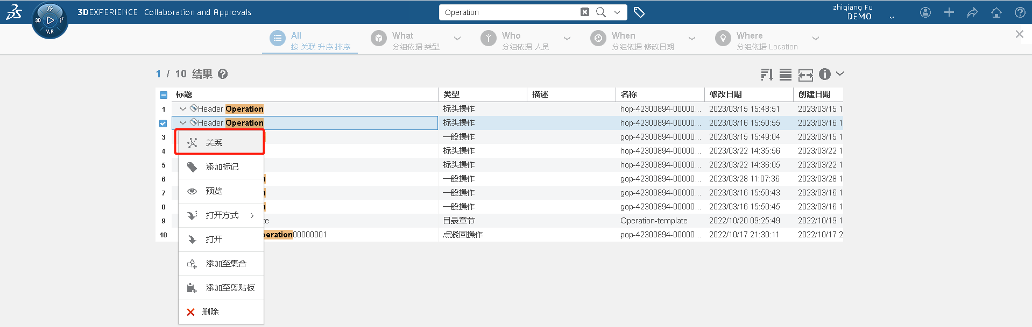

图3从搜索结果页面进入

1. 从标准工序列表中进入
2. 引用信息可以逐层打开展示

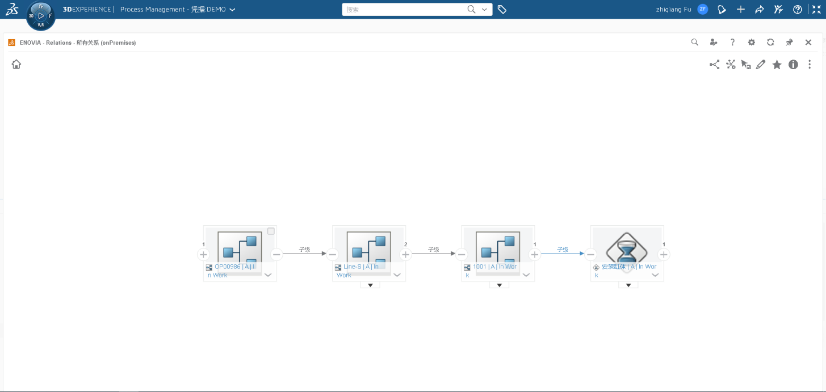

图4逐层展示结果

功能逻辑说明：

* 点击加号，可以展开上一级目录；
* 该页面仅做展示，不提供编辑功能；
  + - 1. 访问控制
* 所有ATPU工艺工程师可以执行该功能

测试要点

1. 系统可以展示正确关联的数据

非功能性要求

N/A

* 1. SP-BOP-007/资源分配

功能设计

本功能描述了如何针对标准Operation进行通用资源分配以及定额设置。

相关数据模型

表 14 资源分配涉及对象

|  |  |  |  |  |  |  |
| --- | --- | --- | --- | --- | --- | --- |
| 序号 | 对象名称 | 中文名称 | 类型 | 属性英文名称 | 属性名称 | 备注 |
| 1 | CUS_AOP_Operation | 工序  工步 | 定制类型 | V_Name | 名称 | 现有 |
| 2 | VPMReference | 标准工具 | 定制类型 |  |  | Interface： |
| 3 | VPMReference | 拧紧工具 | 定制类型 |  |  |  |
| 4 | VPMReference | 非标工装 | 定制类型 |  |  |  |
| 5 | VPMReference | 量检具 | 定制类型 |  |  |  |
| 6 | VPMReference | 辅料 | 定制类型 |  |  |  |
| 7 | VPMReference | 化学品 | 定制类型 |  |  |  |
| 8 | VPMReference | 工位器具 | 定制类型 |  |  |  |
|  |  |  |  |  |  |  |

业务规则

1. 工艺工程师选中标准工序进行资源分配与取消分配；

前置条件

* 资源已经存在于资源库中。
* 标准Operation已经创建。

功能详情

* + - 1. 系统事件描述及图片
         1. 资源分配查看页面

1. 用户在PPR的标准Operation列表页面，选中单一标准工序，点击菜单栏中的“资源分配”按钮；

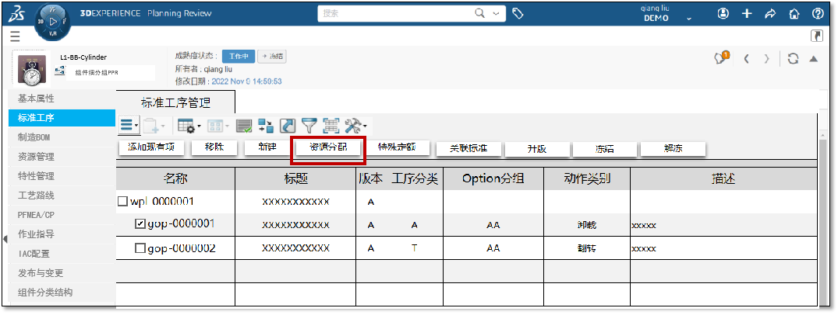

图5资源分配按钮示意图

1. 打开资源查看页面



图6 资源查看页面

功能逻辑说明：

* 打开页面，左上角加载该PPR下所有工序，默认展示所勾选的Operation的编码+空格+名称；
* 已分配栏位默认加载所选Operation上所分配的资源信息；
* 用户可以点击左上角的下拉框进行所选工序切换，选中后已分配内容将根据所选工序进行刷新；
* 未分配栏位默认加载当前PPR下的所有资源；
* 当Operation为工作中状态时，系统会显示“分配”与“取消分配”按钮
* 搜索类型默认选择 “当前PPR”
  + - * 1. 资源搜索

1. 用户选择“当前PPR”，输入搜索内容，点击搜索按钮；



图7当前PPR内搜索

功能逻辑说明：

* 根据搜索内容进行在当前PPR资源根节点下进行模糊匹配，匹配资源的编码，名称，规格型号等属性；
* 将搜索结果显示在未分配区域内，并显示资源信息
* 已分配资源不显示在搜索结果中

1. 用户选择“资源库”，输入搜索内容，点击搜索按钮；



图8 资源查看页面

功能逻辑说明：

* 根据搜索内容进行在资源库中进行模糊匹配，匹配资源的编码，名称，规格型号等属性；
* 将搜索结果显示在未分配区域内，并显示资源信息
* 已分配资源不显示在搜索结果中
  + - * 1. 资源分配

1. 用户选择未分配列表中内容，可以单选或者多选，点击分配按钮进行分配动作，并输入用量；



图9当前PPR内搜索

功能逻辑说明：

* 分配完成后，所选资源将会出现在已分配区域；
* 用户可以输入用量，用量仅允许输入Real类型数据；
* 点击“确定”，完成保存操作，将新增的已分配资源与Operation建立关联关系（CUS_Resouce_OPR：From端为Resource，to端为Operation），并将资源的通用定额保存在关系上的“CUS_ResourceUsage”属性中；
* 完成添加后，如所加资源在该PPR资源根节点下不存在，则添加到资源根节点之下；
* 点击“取消”，页面关闭，系统不执行任何操作；
* 点击“X”，页面关闭，系统不执行任何操作；
  + - * 1. 资源取消分配

1. 用户选择已分配列表中内容，可以单选或者多选，点击取消分配按钮进行取消分配动作；



图10当前PPR内搜索

功能逻辑说明：

* 取消分配完成后，所选资源将会从已分配区域删除；
* 点击“确定”，完成保存操作，将删除的已分配资源与Operation取消关联关系；
* 点击“取消”，页面关闭，系统不执行任何操作；
* 点击“X”，页面关闭，系统不执行任何操作；
  + - 1. 访问控制
* 所有ATPU工艺工程师可以执行该功能

测试要点

1. 打开资源分配页面，可以查看正确数据
2. 可以根据输入关键词正确搜索到数据
3. 新增或取消资源后，未点击确定按钮，操作结果将不会保存
4. 切换Operation，已分配部分内容会自动切换
5. 如分配一个已经分配了的资源，已分配区域不会重复添加

非功能性要求

N/A

* 1. SP-BOP-009/工时设定

功能设计

本功能描述了如何编辑标准Operation的工时信息。

相关数据模型

表 15 Operation特性

| 序号 | 对象名称 | 中文名称 | 类型 | 属性英文名称 | 属性名称 | 备注 |
| --- | --- | --- | --- | --- | --- | --- |
| 1 | CUS_AOP_Operation | 工序  工步 | 定制类型 | V_Name | 名称 | 现有 |
|  |  |  |  | V_TimeMode | 时间模式 | 现有 |
|  |  |  |  | V_EstimatedTime | 预估时间 | 现有 |
|  |  |  |  | V_MeasuredTime | 测量时间 | 现有 |

业务规则

1. 工艺工程师在创建完Operation之后，当Operation处于工作中状态时，用户可以对Operation的工时信息进行编辑；

前置条件

* Operation已经创建。
* Operation处于工作中状态

功能详情

* + - 1. 系统事件描述及图片
         1. 编辑Operation

1. 用户在PPR的标准Operation列表页面，点击Operation名称链接进入Operation的主属性页面
2. 点击编辑按钮，进入编辑模式 ，显示视图与编辑视图展示信息一致。
3. 填入Operation需要调整的工时信息后，点击完成按钮，完成修改操作

表 16 Operation查看/编辑页面

| 属性名称 | 字段类型 | 信息来源 | 可选值范围 | 是否可编辑 | 是否必填 | 备注 |
| --- | --- | --- | --- | --- | --- | --- |
| 名称 | String | 用户手动输入 |  | Y | Y |  |
| 版本 | String |  |  | N | N/A |  |
| 描述 | String | 用户手动输入 |  | Y | N |  |
| 编码 | String | 系统自动生成 |  | N | N/A |  |
| 组件分组 | String | 下拉选择 | 组件号前两位 | Y  N | Y | 默认为空 |
| 动作类型 | String | 下拉选择 | 安装/卸载/运输/待定/……. | Y  N | Y | 默认为空 |
| 时间模式 | String | 下拉选择 | 预估时间/分析时间/测量时间/仿真时间 | Y  N | Y | 默认为预估时间 |
| 预估时间（s） | Double | 用户手动输入 | N/A | Y | N | 小数点后两位 |
| 测量时间（s） | Double | 用户手动输入 | N/A | Y | N | 小数点后两位 |
| 拥有者 | String | 搜索选择 | 系统所有Active的ATPU工程师账户 | Y | Y |  |
| 创建时间 | Date | 对象属性 |  | N | N/A |  |
| 发布时间 | Date | 对象属性 |  | N | N/A |  |
| 最后修改时间 | Date | 对象属性 |  | N | N/A |  |
| 通用资源定额 | String | 程序获取 |  | N | N/A | 样例：  资源规格，资源名称，数量；  资源规格，资源名称，数量 |

功能逻辑说明：

* 点击“完成”按钮，执行程序；
* 点击“取消”按钮，系统返回查看视图；

1. 完成保存后，系统自动刷新当前页面。
   * + 1. 访问控制

* 所有ATPU工艺工程师可以执行该功能
* 仅可编辑处于“工作中”状态的Operation

测试要点

1. 点击编辑按钮后，页面可正确进入编辑模式
2. 必填项需要填充完整才能执行保存动作
3. 点击保存后系统可以保存相应更改，各属性显示正确

非功能性要求

N/A

* 1. SP-BOP-010/关联工艺标准

功能设计

本功能描述了如何在标准Operation上关联工艺标准。

相关数据模型

表 17 Operation特性

|  |  |  |  |  |  |  |
| --- | --- | --- | --- | --- | --- | --- |
| 序号 | 对象名称 | 中文名称 | 类型 | 属性英文名称 | 属性名称 | 备注 |
| 1 | CUS_AOP_Operation | 工序  工步 | 定制类型 | V_Name | 名称 | 现有 |
| 2 | CUS_ProcessStandard | 工艺标准 | 定制类型 |  |  |  |

业务规则

1. 工艺工程师在创建完Operation之后，当Operation处于工作中状态时，用户可以将工艺标准与Operation进行关联，作为工艺设计参考；

前置条件

* Operation已经创建
* Operation处于工作中状态
* 工艺标准已经发布

功能详情

* + - 1. 系统事件描述及图片
         1. 关联工艺标准

1. 用户在PPR的标准Operation列表页面，点击Operation名称链接进入Operation的主属性页面
2. 点击“工艺标准”按钮，进入工艺标准展示页面，该页面在OOTB基础上增加METKS系统链接（BFCEC）。

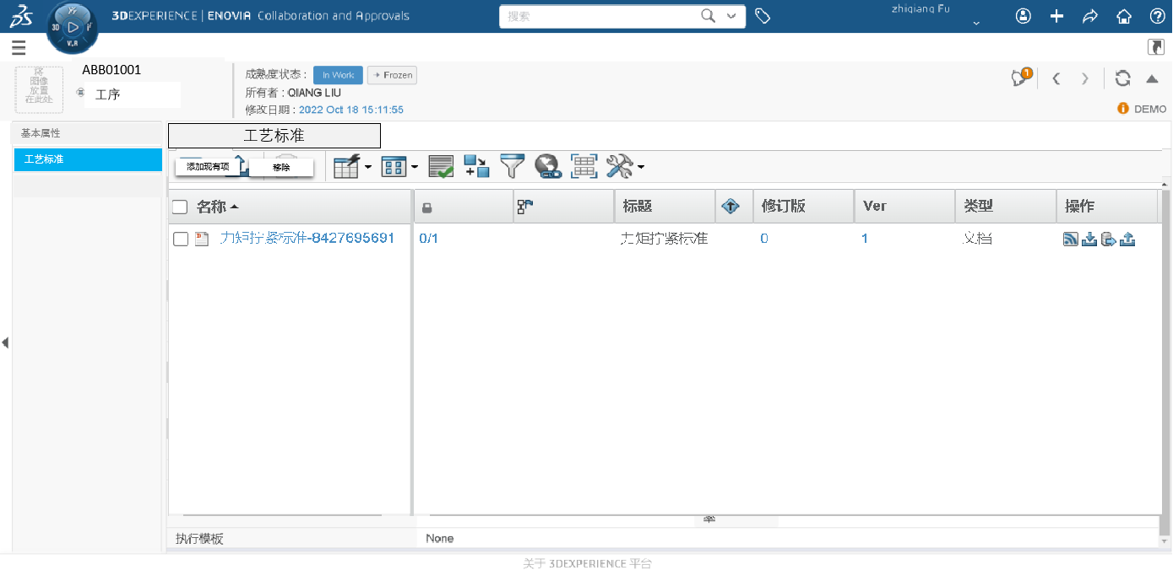

图11工序关联工艺标准列表页面

1. 点击“添加现有项”按钮，打开搜索页面，输入关键词进行搜索

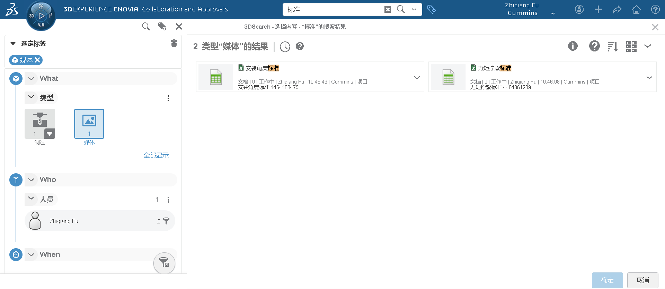

图12搜索工艺标准

功能逻辑说明：

* 只能搜索最新发布状态的工艺标准；
* 已经关联在当前Operation下的工艺标准不会出现在搜索结果中；

1. 选中一个或多个工艺标准，点击确定，完成关联，工艺标准页面进行自动刷新

功能逻辑说明：

* 点击“确定”按钮，执行程序
* 点击“取消”按钮，系统不做处理
* 点击“X”按钮，取消搜索操作

1. 可以选中一个或多个工艺标准，进行移除。
   * + 1. 访问控制

* 所有ATPU工艺工程师可以执行该功能
* 仅可编辑处于“工作中”状态的Operation

测试要点

1. 点击工艺标准页面后，页面可以展示该Operation所有工艺标准
2. 点击工艺标准METKS链接可以跳转到METSK的正确页面
3. 打开搜索页面时，可以查找正确的数据
4. 添加完成后，页面会自动刷新，数据会正确展示
5. 删除完成后，页面会自动刷新，数据会正确展示

非功能性要求

N/A